作者 : 邓钧仁

模块名 : 项目中费用管理
导航下拉名 _1: 项目中费用
导航名 _1: 车辆费用
功能名 _1: 列表 功能类型 : 网格
- 字段名:地区
- 字段名:项目组
- 字段名:项目名
- 字段名:年份
- 字段名:月份
- 字段名:目标车次
- 字段名:实际车次
- 字段名:车次差额
- 字段名:单价
- 字段名:目标车辆费用
- 字段名:实际车辆费用
- 字段名:差额
功能名_2:添加 功能类型:编辑
- 字段名:地区 字段类型:文本框 必填
- 字段名:项目组 字段类型:文本框 必填
- 字段名:项目名称 字段类型:文本框 必填
- 字段名:年份 字段类型:整数框 必填
- 字段名:月份 字段类型:整数框 必填
- 字段名:目标车次 字段类型:整数框 必填
- 字段名:单价 字段类型:数字框 保留两位小数 必填
功能名_3:编辑 功能类型:编辑
- 字段名:地区 字段类型:文本框 必填
- 字段名:项目组 字段类型:文本框 必填
- 字段名:项目名称 字段类型:文本框 必填
- 字段名:年份 字段类型:整数框 必填
- 字段名:月份 字段类型:整数框 必填
- 字段名:目标车次 字段类型:整数框 必填
- 字段名:单价 字段类型:数字框 保留两位小数 必填
功能名_4:修改实际车次 功能类型:编辑
- 字段名:实际车次 字段类型:整数框 必填
功能名_5:删除 功能类型:编辑
导航名_2:人工费用
功能名 _1: 列表 功能类型 : 网格
- 字段名:地区
- 字段名:项目组
- 字段名:项目名
- 字段名:年份
- 字段名:月份
- 字段名:计划人工时数
- 字段名:实际人工时数
- 字段名:单价
- 字段名:计划人工成本
- 字段名:实际人工成本
- 字段名:人工数占比
- 字段名:预警
- 字段名:费用占比
功能名_2:添加 功能类型:编辑
- 字段名:地区 字段类型:文本框 必填
- 字段名:项目组 字段类型:文本框 必填
- 字段名:项目名称 字段类型:文本框 必填
- 字段名:年份 字段类型:整数框 必填
- 字段名:月份 字段类型:整数框 必填
- 字段名:计划人工时数 字段类型:数字框 保留两位小数 必填
- 字段名:单价 字段类型:数字框 保留两位小数 必填
- 字段名:预警 字段类型:数字框 保留两位小数 必填
功能名_3:编辑 功能类型:编辑
- 字段名:地区 字段类型:文本框 必填
- 字段名:项目组 字段类型:文本框 必填
- 字段名:项目名称 字段类型:文本框 必填
- 字段名:年份 字段类型:整数框 必填
- 字段名:月份 字段类型:整数框 必填
- 字段名:计划人工时数 字段类型:数字框 保留两位小数 必填
- 字段名:单价 字段类型:数字框 保留两位小数 必填
- 字段名:预警 字段类型:数字框 保留两位小数 必填
功能名_4:修改实际时数 功能类型:编辑
- 字段名:实际人工时数 字段类型:数字框 保留两位小数 必填
功能名_5:删除 功能类型:编辑
导航名_3:其他费用
功能名_1:列表 功能类型:网格
- 字段名:地区
- 字段名:项目组
- 字段名:类别
- 字段名:项目名称
- 字段名:年份
- 字段名:月份
- 字段名:目标其他费用
- 字段名:实际其他费用
- 字段名:比例
- 字段名:差额
功能名_2:添加 功能类型:编辑
- 字段名:地区 字段类型:文本框 必填
- 字段名:项目组 字段类型:文本框 必填
- 字段名:项目名称 字段类型:文本框 必填
- 字段名:年份 字段类型:整数框 必填
- 字段名:月份 字段类型:单选框 必填
- 字段名:目标其他费用 字段类型:数字框 两位小数 默认0 必填
- 字段名:实际其他费用 字段类型:数字框 两位小数 默认0 必填
功能名_3:编辑 功能类型:编辑
- 字段名:地区 字段类型:文本框 必填
- 字段名:项目组 字段类型:文本框 必填
- 字段名:项目名称 字段类型:文本框 必填
- 字段名:年份 字段类型:整数框 必填
- 字段名:月份 字段类型:单选框 必填
- 字段名:目标其他费用 字段类型:数字框 两位小数 默认0 必填
- 字段名:实际其他费用 字段类型:数字框 两位小数 默认0 必填
功能名_4:删除 功能类型:编辑

导航下拉条_2:项目成本控制
导航名_1:项目成本控制
功能名_1:列表 功能类型:网格
- 字段名:地区
- 字段名:项目组
- 字段名:项目名
- 字段名:年份
- 字段名:月份
- 字段名:目标收入
- 字段名:实际收入
- 字段名:计划人工成本
- 字段名:实际人工成本
- 字段名:目标车辆费用
- 字段名:实际车辆费用
- 字段名:目标其他费用
- 字段名:实际其他费用
- 字段名:目标费用合计
- 字段名:实际费用合计
- 字段名:目标利润率
- 字段名:实际利润率
功能名_2:添加 功能类型:编辑
- 字段名:地区 字段类型:文本框 必填
- 字段名:项目组 字段类型:文本框 必填
- 字段名:项目名称 字段类型:文本框 必填
- 字段名:年份 字段类型:整数框 必填
- 字段名:月份 字段类型:单选框 必填
- 字段名:目标收入 字段类型:数字框 保留两位小数 必填
功能名_3:编辑 功能类型:编辑
- 字段名:地区 字段类型:文本框 必填
- 字段名:项目组 字段类型:文本框 必填
- 字段名:项目名称 字段类型:文本框 必填
- 字段名:年份 字段类型:整数框 必填
- 字段名:月份 字段类型:单选框 必填
- 字段名:目标收入 字段类型:数字框 保留两位小数 必填
功能名_4:修改实际收入 功能类型:编辑
- 字段名:实际收入 字段类型:数字框 保留两位小数 必填
功能名_5:删除 功能类型:编辑
功能名_6:汇总 功能类型:网格
字段名:年份 字段类型 数字框 非必填
字段名:月份 字段类型下拉框(0-12) 非必填
字段名:地区 字段类型 手填下拉框 非必填
字段名:项目组 字段类型 手填下拉框 非必填
字段名:项目名称 字段类型 手填下拉框 非必填
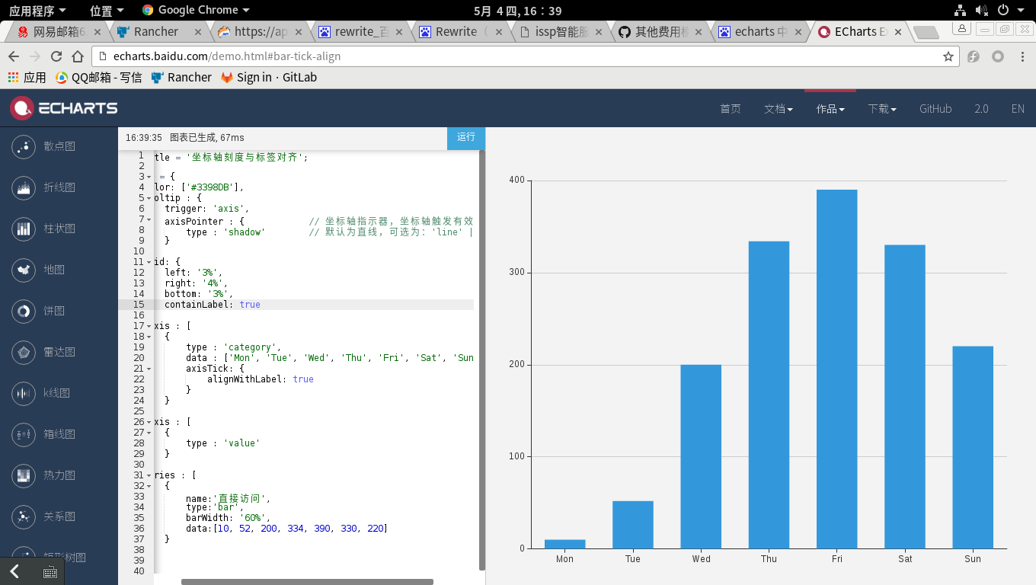

修改:加上权限(模块权限,下拉框权限,功能权限)

